计算机程序设计基础网上题库
第二章在线测试
一、单项选择题
1、设int a=4，b=8；则++a*b的结果是。( )
A、33
B、40
C、32
D、41
参考答案：B
2、将小写字母n赋值给字符变量c，正确的操作是。( )
A、c=‘\n’
B、c=“n“
C、c=110
D、c=‘N’
参考答案：C
3、执行下列程序语句，输出为。
inti=’a’； char c=65；
c=c+32； i=i-32； cout＜＜c＜＜’；’＜＜i；( )
A、97；65
B、a；A
C、a；65
D、97；A
参考答案：C
4、若有定义语句：int a=5；float b=5.5；，以下表达式中是非法的。( )
A、a%3+b
B、b*b&&++a
C、(a＞b)+(int(b)%2)
D、a/b+b%5
参考答案：D
5、字符串常量“YES”在存储时所占的内存空间是个字节。( )
A、4
B、3
C、2
D、1
参考答案：A
6、1、在C++语言中，0x4AF是。( )
A、十进制数
B、八进制数
C、十六进制
D、非法数
参考答案：C
7、下列关于C++关键字的说法中正确的是（）。( )
A、关键字是用户为程序中各种需要命名的“元素”所起的名字
B、关键字是对程序中的数据进行操作的一类单词
C、关键字是C++中预先定义并实现一定功能的一类单词
D、关键字是在程序中起分割内容和界定范围作用的一类单词
参考答案：C
8、语句n1=4,n2=++n1,n1=n2++,执行后变量n1、n2的值分别为（ ）( )
A、6，5
B、4，5
C、5，5
D、5，6
参考答案：D
9、下列符号能用作变量名的是（）( )
A、case
B、my_car
C、teacher-5
D、4sum
参考答案：B
10、字符串常量“My love dog!”占用内存单元个数是（）。( )
A、12
B、13
C、14
D、15
参考答案：B
11、4. 下列程序段执行后输出结果为（ ）
char a= b ; cout＜＜“a=“＜＜a-32＜＜endl;( )
A、a=A
B、a=66
C、a=33
D、a=A-32
参考答案：B
12、3. 已知int a=3，a+=a-=a*a的值是（）。( )
A、-3
B、-9
C、-12
D、-15
参考答案：C
13、2. 整型变量i定义后赋初值的结果是（）。
int i=1.9*3;( )
A、5
B、6
C、7
D、8
参考答案：A
14、下列变量名中，（）是合法的。( )
A、8student
B、A+B
C、float
D、score5
参考答案：D
15、定义inti=3/2+2.0/3;变量i赋初值的结果是（）。( )
A、0
B、1
C、1.5
D、2
参考答案：B
16、字符串常量“VC++“占几个存储字节（）。( )
A、4
B、5
C、6
D、7
参考答案：B
17、设有int a=11; 则表达式（a++*1/4）的值是（）。( )
A、1
B、2
C、3
D、4
参考答案：B
18、C++程序的执行总是从（）开始的。( )
A、头文件
B、预编译命令
C、main函数
D、程序注释
参考答案：C
二、判断题
1、在命名标识符时，不能使用关键字并且区分大小写。
参考答案：√
2、执行语句constint SIZE=20; 后，可以通过 SIZE=10; 对SIZE重新进行赋值。
参考答案：×
3、通过键盘输入完成C++变量赋值时，系统默认多个数据可以用逗号作为分隔符。
参考答案：×
4、C++中079表示的是一个八进制常量。
参考答案：×
5、若m=2,n=3，则表达式 ++(m+n) 正确并值为6。
参考答案：×
6、执行语句constint SIZE=20; 后，可以通过 SIZE=10; 对SIZE重新进行赋值。
参考答案：×
7、通过键盘输入完成C++变量赋值时，系统默认多个数据可以用逗号作为分隔符。
参考答案：×
8、C++语言中的实型常量可以用十进制、八进制和十六进制表示。
参考答案：×
9、int类型的变量占8字节存储空间。
参考答案：×
10、_sum是正确的变量名。
参考答案：√
11、执行语句const int x=8;后，可以重新对x赋值。
参考答案：×
12、程序开发分为编辑、编译、链接和运行四个阶段。其中编译阶段主要检查程序中的逻辑错误，链接阶段主要检查程序中的算法错误。
参考答案：×
13、在命名标识符时，不能使用关键字并且区分大小写。
参考答案：√

第三章在线测试1
一、多项选择题
1、以下程序有两处语法错误，分别是（）( )
A、第3行，改为void main(void)
B、第6行，改为cin＞＞a＞＞b＞＞c＞＞endl ;
C、第9行，改为if（avg＜a && avg＞c）
D、第10行，改为 {cout＜＜“满足：平均数小于a同时大于c 。\n “ ;}
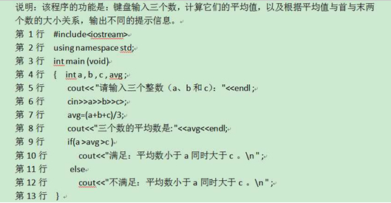
参考答案：A,C
2、以下程序中有两处语法错误，分别是（）( )
A、第6行，改为cin＞＞m;
B、第7行，改为for(j=2 , j＜m , j++)
C、第8行，改为if( m/j==0 ) break;
D、第10行，改为{ cout＜＜ m ＜＜”不是素数。” ; cout＜＜”\n”;}或cout＜＜ m ＜＜”不是素数。”＜＜”\n”;
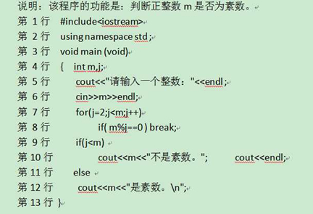
参考答案：A,D
3、以下程序的功能是：输入一个正整数，计算并输出该数各位数字的和。说明：该程序有两处语法错误，分别是（）( )
A、第5行，改为b=1;
B、第8行，改为while(a＞0)；
C、第10行，改为b=b+a/10;
D、第11行，改为 a=a/10;
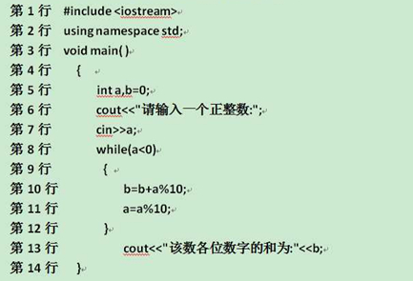
参考答案：B,D
4、输入一个正整数，计算并输出该数的反序数。说明：该程序中有两处语法错误，分别是（）( )
A、第5行，改为int a,b=1;
B、第5行，改为inta,b=0;
C、第9行，改为b=b*10+a/10;
D、第10行，改为a=a/10;
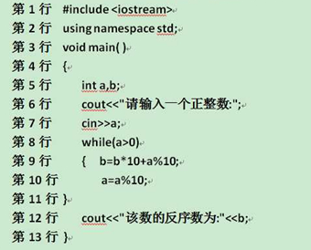
参考答案：B,D
- 该程序有两处语法错误，分别是（）
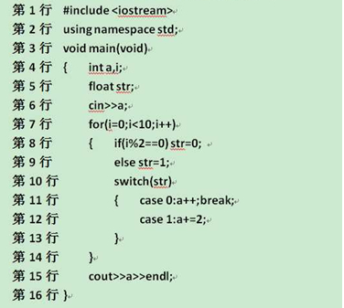
二、判断题
1、“大于15且小于28的数”，用C++表达式正确的表示为：15＜x＜28。
参考答案：×
2、“大于20且小于80的数”，用C++表达式正确的表示为：20＜x＜80。
参考答案：×
3、表示x的值为大于20且小于100的逻辑表达式是20＜x＜100。
参考答案：×
4、运算符的优先级由高到低为：+、＞、！、||、=。
参考答案：×
5、表达式！0＜8||2&&5＜=5求值结果为真。
参考答案：√
6、逻辑表达式8＜x＜20表示“大于8而小于20的数”。
参考答案：×
7、switch语句结构中可以没有default语句。
参考答案：√
8、逻辑表达式3＜x＜8表示“大于3而小于8的数”。
参考答案：×
9、表达式4＞7||8＞2*5&&3!=!2求值结果为假。
参考答案：√
10、break语句的作用是终止程序的执行。
参考答案：×
11、不管是当型循环还是直到型循环，其循环体都可能在某种条件下一次也不执行。
参考答案：×
12、break语句的作用是立即跳出包含该break语句的最小的各种循环语句和switch语句。
参考答案：√
13、for语句构造的循环，其循环体有可能一遍都不执行。
参考答案：√
14、continue语句的作用是结束包含该continue语句的最小的各种循环语句。
参考答案：×
15、不管是当型循环还是直到型循环，其循环体都可能在某种条件下一次也不执行。
参考答案：×
16、语句for（j=0,x=0;j＜9;j++）if(j) ++x;执行完后，x的值是8。
参考答案：√

- 在线测试2
一、单项选择题
1、结构化程序设计的基本结构包括（ ）。( )
A、顺序、跳转、嵌套
B、顺序、跳转、循环
C、顺序、选择、循环
D、选择、嵌套、跳转
参考答案：C
2、用逻辑表达式表示“大于5而小于10的数”,正确的是( )
A、5＜x＜10
B、x＞5||x＜10
C、x＞5&&x＜10
D、x＞5&& x＞10
参考答案：C
3、下列运算符中,优先级最低的是。( )
A、=
B、&&
C、||
D、= =
参考答案：A
4、如果switch语句选择表达式中是整型变量,下面哪一项case子句是合法的。( )
A、case “1”：
B、case 2：
C、case 3；
D、case ‘4’ ：
参考答案：B
5、用逻辑表达式表示“大于12而小于20的数”,正确的是（）。( )
A、12＜x＜20
B、x＞12||x＜20
C、x＞12&&x＜20
D、x＜=12||x＞=20
参考答案：C
6、在以下关于C++语言的叙述中，正确的是（）。( )
A、C++中使用流来执行标准的输入输出操作
B、switch语句结构中必须有default语句
C、C++程序必须有return语句
D、if 语句结构中必须有else语句
参考答案：A
7、、若有如下程序段：
int i=9；
switch(i)
{ case 9：
case 10：i++；
case 11：
default：i++；
}
执行后变量i的正确结果是（）。( )
A、9
B、10
C、11
D、13
参考答案：C
8、用逻辑表达式表示“大于5而小于20的数”,正确的是（）。( )
A、5＜x＜20
B、！（x＜=5||x＞=20）
C、x＞5||x＜20
D、x＞5&x＜20
参考答案：B
9、为了避免嵌套的if-else语句的二义性，C语言规定else总是与（）组成配对关系。( )
A、缩排位置相同的if
B、在其之前未配对的if
C、同一行上的if
D、在其之前未配对的最近的if
参考答案：D
10、如果switch语句中的选择表达式是整型变量，则（）是正确的。( )
A、case 2:
B、case A:
C、case “2“:
D、case “A“:
参考答案：A
11、为了避免嵌套的条件语句的二义性，C++语言规定else应与（）配对。( )
A、其之前最近的if
B、其之后最近的if
C、其之前最近的还没有配对过的if
D、符合上述情况之一的if
参考答案：C
12、设a=5,b=11,c=12，表达式(a+b)＞c&&(c-a)＜b&&!b的值是（）。( )
A、0
B、1
C、2
D、-1
参考答案：A
13、通常可以将switch语句改写为（）语句。( )
A、for
B、do while
C、if
D、while
参考答案：C
14、为了避免嵌套的条件语句的二义性，C++语言规定else应与（）配对。( )
A、其之前最近的if
B、其之前最近的还没有配对过的if
C、其之后最近的if
D、符合上述情况之一的if
参考答案：B
15、4．设x是一个bool型的逻辑量，y的值为10，则表达式 x && y的值为（）。( )
A、1
B、0
C、与x值相同
D、与x值相反
参考答案：C
16、以下不正确的描述是()。( )
A、语句for（i=0；；i++）表示无限循环
B、for（；；）表示无限循环
C、for（）也表示无限循环
D、while（1）表示无限循环
参考答案：C
17、continue语句的作用是（）。( )
A、循环执行完后,结束循环
B、结束包含该continue语句的最小的各种循环语句
C、结束包含该continue语句的各种循环语句
D、结束本次循环，直接进行循环条件的判断
参考答案：D
18、以下for循环的执行次数是（）。
for(x=0,y=0；(x=5)&&(y＜3)；y++)( )
A、执行0次
B、执行2次
C、执行3次
D、是无限循环
参考答案：C
19、break语句的作用是（）。( )
A、立即跳出包含该break语句的switch语句
B、立即跳出包含该break语句的最小的各种循环语句
C、立即跳出包含该break语句的最小的各种循环语句和switch语句
D、立即跳出包含该break语句的各种循环语句和switch语句
参考答案：C
20、有如下程序段：
……
for(int i = 1;i＜6;i++)
{ if(i%2 == 1) continue;
cout＜＜i＜＜“,”; }
执行以上程序段的输出结果是（）。( )
A、1
B、2,4,
C、1,3, 5
D、1,2,3,4,5
参考答案：B
21、for(i=0, x=0； !x&&i＜4；i++)循环的次数为（）。( )
A、4
B、5
C、6
D、是无限循环
参考答案：A
22、下列程序段中do-while循环的执行循环体的次数是（）。
int i=15;
do{
n=x%10;
x=x/10;
}while( n );( )
A、无限次
B、3
C、2
D、1
参考答案：B
23、下列程序段中do-while循环的执行循环体的次数是（）。
int i=15;
do{
n=x%10;
x=x/10;
}while( n );( )
A、无限次
B、3
C、2
D、1
参考答案：B
24、执行以下程序段时，循环次数是（）。
int i=3;
do{
cout＜＜i+1＜＜endl;
i--;
}while ( i );( )
A、1
B、2
C、3
D、无限次
参考答案：C
25、依据程序功能说明，按编号对应选择正确的答案选项，完善下面的程序功能。
程序功能：将班级的百分制成绩转换为等级制成绩，转换标准为：( )
A、（1）grade%10 （2）break
B、（1）grade/10 （2）break
C、（1）grade%10 （2）continue
D、（1）grade/10 （2）continue
参考答案：B
26、依据程序功能说明，按编号对应选择正确的答案选项，完善下面的程序功能。
程序功能：采用枚举法，求解把一百元人民币换成五元，十元，二十元的人民币，有几种转换法？( )
A、（1）i＜100 （2）i+j+k==100
B、（1）i＜=100 （2）i+j+k==100
C、（1）i＜=100 （2）i+j+k＜=100
D、（1）i＜=100 （2）i+j+k !=100
参考答案：B
27、依据程序功能说明，按编号对应选择正确的答案选项，完善下面的程序功能。
程序功能：采用枚举法，求解1个5角钱币，换2角，1角和5分的钱币，有几种换法？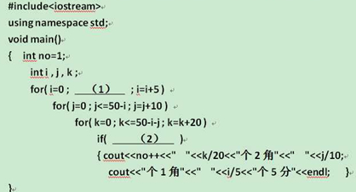( )
A、（1）i＞50 （2）i+j+k＞=50
B、（1）i＜50 （2）i+j+k＜=50
C、（1）i＜=50 （2）i+j+k=50
D、（1）i＜=50 （2）i+j+k==50
参考答案：D
28、依据程序功能说明，按编号对应选择正确的答案选项，完善下面的程序功能。
程序功能：输出如下图形（如图所示）( )
A、（1）j＜=5-i （2）j＜=i
B、（1）j＜=3-i （2）j＜=i-1
C、（1）j＜5-i （2）j＜=i
D、（1）j＜=5-i （2）j＜i-1
参考答案：C
29、依据程序功能说明，按编号对应选择正确的答案选项，完善下面的程序功能。
程序功能：计算多项式1！+2！+...+n!的值，其中n由键盘输入。( )
A、（1）mul=1 （2）sum=sum+mul
B、（1）mul （2）sum=sum*i
C、（1）mul=0 （2）sum=sum*mul
D、（1）mul=1 （2）sum=mul
参考答案：A
30、依据程序功能说明，按编号对应选择正确的答案选项，完善下面的程序功能。
程序功能：计算两个数的最大公约数。( )
A、（1）r＞0 （2）r=m/n; （3）n
B、（1）r!=0 （2）r=m%n （3）n
C、（1）r==0; （2）r=m%n; （3）m
D、（1）r＞0 （2）r=m%n; （3）m
参考答案：B
31、依据程序功能说明，按编号对应选择正确的答案选项，完善下面的程序功能。
程序功能：输出如下图形( )
A、（1）j＜2+i （2）j＜i-1
B、（1）j＜1+i （2）j＜=i-1
C、（1）j＜=2+i （2）j＜=i
D、（1）j＜=2+i （2）j＜i
参考答案：C
32、依据程序功能说明，按编号对应选择正确的答案选项，完善下面的程序功能。
程序功能：计算多项式(1/1!)+(1/2!)+...+(1/n!)的值，其中n由键盘输入( )
A、（1）sum=0 （2）sum=sum+1/mul;
B、（1）sum （2）sum=sum+1/mul;
C、（1）sum=1 （2）sum=1/mul;
D、（1）sum=0 （2）sum=sum+mul;
参考答案：A

- 在线测试
一、单项选择题(
1、依据程序功能说明，按编号对应选择正确的答案选项，完善下面的程序功能。
程序功能：将一个整形数x插入到降序（即由大到小的）排序的整形数组中。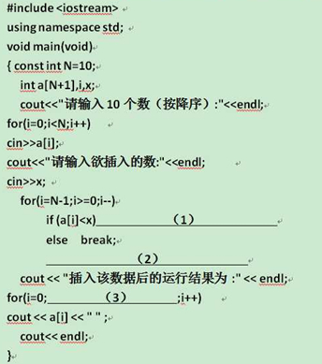( )
A、（1）a[i]=a[i+1]; （2）a[i]=x; （3）i＜N
B、（1）a[i+1]=a[i]; （2）a[i+1]=x; （3）i＜=N
C、（1）a[i]=a[i-1]; （2）a[i]=x; （3）i＜=N-1
D、（1）a[i]=a[i+1]; （2）a[i+1]=x; （3）i＜=N
参考答案：B
2、依据程序功能说明，按编号对应选择正确的答案选项，完善下面的程序功能。
程序功能：利用折半查找法，在按升序排列的一组数据中，查找是否有键盘输入的数x。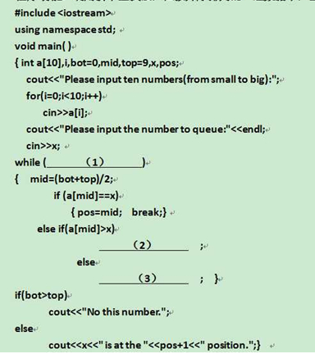( )
A、（1）bot＞top （2）top=mid-1 （3）bot=mid+1
B、（1）bot＜=top （2）top=mid-1 （3）bot=mid+1
C、（1）bot＞top （2）bot=mid+1 （3）top=mid-1
D、（1）bot＜=top （2）bot=mid+1 （3）top=mid-1
参考答案：B
3、若有语句：int a[]={0,1,2,3,4}执行后，数组元素的个数是。( )
A、3
B、4
C、5
D、不知道
参考答案：C
4、6、在下面的有关的一维数组定义中，有语法错误。( )
A、int a[5 ]={1,2,3};
B、intconst n=5; int a[n ];
C、int a[ ]={0};
D、int n=5; int a[n ];
参考答案：D
5、语句int a[]={34,63,89,78}执行后,数组的元素个数是( )。( )
A、2
B、3
C、4
D、5
参考答案：C
6、定义一个一维数组，正确的语句是（ ）。( )
A、intconst n=10;int a[n];
B、int n=10;int a[n];
C、intn;cin＞＞n;int a[n];
D、inta(10);
参考答案：A
7、以下那种说法错误？（）。( )
A、数组中的元素在逻辑上彼此相关
B、数组中的元素在物理上彼此相邻
C、数组中的所有元素具有相同的名字
D、数组中的所有元素具有不同的数据类型
参考答案：D
8、以下说法错误的是（）。( )
A、数组中的所有元素具有相同的下标
B、数组中的元素在逻辑上彼此相关
C、数组长度表示该数组含有的元素个数
D、数组中的所有元素具有相同的数据类型
参考答案：A
9、定义一个一维数组，正确的语句是（ ）。( )
A、int a(10);
B、int n=10;int a[n];
C、const int n=10;int a[n];
D、int n;cin＞＞n;int a[n];
参考答案：C
10、设有 int n=5; const N=5; 则下面的一维数组定义语句中（）存在语法错误。( )
A、int a[] ={1,2,3};
B、int a[N+1];
C、int a[N];
D、int a[n ];
参考答案：D
11、在下面的一维数组定义语句中，（）存在语法错误。( )
A、int a[];
B、int a[5]={0};
C、int a[]={1,2,3};
D、int a[5];
参考答案：A
12、若定义了一个4行3列的数组，则第10个元素是。( )
A、a[2][2]
B、a[2][3]
C、a[3][1]
D、a[3][0]
参考答案：D
13、若定义了一个4行3列的数组，则第6个元素是。( )
A、a[1][2]
B、a[1][3]
C、a[3][1]
D、a[3][2]
参考答案：A
14、下面初始化不正确的是（ ）。( )
A、int a[2][3]={1,2,3,4,5,6};
B、double a[3][3]={1,2,3,4,5,6,7,8,9,10};
C、double a[3][2]={{1.5,2.0},{3.5},{5,6}};
D、int a[][2]={7,8,9};
参考答案：B
15、若定义了一个3行4列的数组，则第6个元素是（）。( )
A、a[1][3]
B、a[2][2]
C、a[3][1]
D、a[1][1]
参考答案：D
16、二维数组在内存中的存放顺序是（）。( )
A、由编译器决定
B、由用户自己定义
C、按行存放
D、按列存放
参考答案：C
17、在下面的二维数组的定义中，不正确的是（）。( )
A、int x[ ][ ]；
B、int x[ ][5]={{1,3},5,7}；
C、int x[10][5]；
D、int x[10][5]={0}；
参考答案：A
18、对语句：int array[3][4]={0,1}；描述正确的是（ ）。( )
A、只有元素array[0][0] 可得到初值 0
B、只有元素array[0][0] 可得到初值 0及元素array[0][1] 可得到初值1
C、此说明语句不正确
D、数组array中各元素都可得到初值
参考答案：D
19、在下面的二维数组定义语句中，正确的语句是（）。( )
A、int a[3][];
B、int a[][3];
C、int a[][3] ={2,5,8,10};
D、int a[][]={2,5,8,10};
参考答案：C
20、设有int a[][3]={{1},{2,3},{4,5,6}}; 则数组元素a[1][1]的值为（）。( )
A、0
B、2
C、3
D、5
参考答案：C
21、在下面的二维数组定义语句中，正确的语句是（）。
;( )
A、int a[][3];
B、int a[][3]={2,5,8,10};
C、int a[3][];
D、int a[][]={2,5,8,10};
参考答案：B
二、多项选择题
1、该程序的功能是：将已经排好序（由小到大）的两组数组按有序的方式进行合并。说明：该程序中有两处语法错误，分别是（）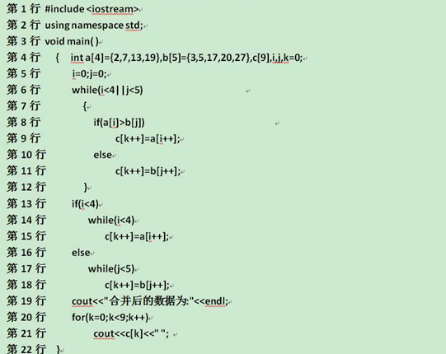( )
A、第6行，改为while(i＜4&&j＜5)
B、第8行，改为if(a[i]＜b[j])
C、第9行，改为c[++k]=a[++i];
D、第11行，改为c[++k]=b[++j];
参考答案：A,B
三、判断题
1、同一数组的所有元素在内存中是连续存放的。
参考答案：√
2、数组中的所有元素具有相同的下标。
参考答案：×
3、数组名是一个地址常量，程序运行过程中，其值不能被改变。
参考答案：√
4、数组名是一个地址常量，但可以被赋值。
参考答案：×
5、在对全部数组元素赋初值时，可以不指定一维数组的长度。
参考答案：√
6、若有声明：int a[5]；数组a的最小下标是1。
参考答案：×
7、在C++程序中，如有定义：int a[20]，数组a的最大下标是20。
参考答案：×
8、定义数组时可以用符号常量来定义数组的大小。
参考答案：√
9、若有声明：int a[][3]={{2},{1,3},{7,5,9},{12}};则a[2][1]的值是5。
参考答案：√
10、定义数组int a[3][4]={0};则数组a中的所有元素都可得到初值0。
参考答案：√
11、int a[][]={1,2,3,4,5,6};可以实现定义并初始化一个整型且列数为2的二维数组。
参考答案：×
12、若定义了一个3行4列的数组，则第七个元素是a[1][2]。
参考答案：√
13、二维数组在内存中的存放顺序是按列存放。
参考答案：×
14、若有声明：int a[ ][3]={{1},{3,2},{4,5,6},{0}};，a[2][2]的值是2。
参考答案：×

- 在线测试1
一、多项选择题
1、以下程序中有两处语法错误，分别是（）( )
A、第1行，改为#include ＜iostream＞;
B、第2行，改为#include ＜iomanip＞ ;
C、第9行，改为p=a;
D、第13行，改为*(p+i)=x;
参考答案：C,D
2、以下程序中有两处语法错误，分别是（）( )
A、第4行，改为int main(void)
B、第9行，改为cin＞＞*t;
C、第16行，改为*t=x;
D、第17行，改为 cout＜＜setw(3)＜＜t＜＜endl ;
参考答案：B,C
3、以下程序的功能是：在一组整数数据中找出最大值及所在位置。说明：该程序中有两处语法错误，分别是（）( )
A、第1行，改为#include＜iostream＞;
B、第10行，改为p=a[0]；
C、第10行，改为p=a;
D、第14行，改为max=*(p+i);
参考答案：C,D
4、以下程序的功能是：将键盘输入的十个数据按相反顺序存放并输出。说明：该程序中有两处语法错误，分别是（）( )
A、第2行，改为using namespace std;
B、第9行，改为*p1＜p2；
C、第12行，改为p1=p2;
D、第12行，改为*p1=*p2;
参考答案：A,D
二、判断题
1、可以把数值0直接赋给指针变量，表示该指针为空指针，不指向任何地址；也可以把常量或表达式的地址赋给指针变量，表示该指针指向常量或表达式的地址。
参考答案：×
2、设有如下定义语句：int *p,a; 则语句p=&a; 中的运算符‘&’的含义是取变量的地址。
参考答案：√
3、设有如下定义语句：int *p,a; 则语句p=&a; 中的运算符‘&’的含义是取变量的地址。
参考答案：√
4、指针变量是一种即可存放数值又可存放地址的变量。
参考答案：×
5、0是唯一的一个可以直接赋给指针变量的整数。
参考答案：√
6、不同类型的指针变量之间都可以相互赋值。
参考答案：×
7、从语句int * p=a;可以看出，a是数据类型为整型的变量。
参考答案：×
8、定义了指向int类型的指针，则该指针可以被赋予任何类型对象的地址。
参考答案：×
9、有如下定义语句：int a[10]={0,1,2,3,4,5,6,7,8,9,}，*p=a；则数值为1的表达式可以表示为*p。
参考答案：×
10、可以把常量的地址赋给指针变量，表示该指针指向常量的地址。
参考答案：×
11、设有定义语句：int a[10];则可以定义指针变量int *p=&a，定义一个指向数组a的指针变量p。
参考答案：×
12、声明了指向void类型的指针，该指针可以被赋予任何类型对象的地址。
参考答案：√

- 在线测试2
单项选择题
1、设有定义语句：int *point,a[10]；point=a；下面均代表地址的一组选项是（）。( )
A、a,point
B、&a,*point
C、point,&a
D、a, *point
参考答案：A
2、设有定义语句：int a[5],*p=a; 则下列描述错误的是（）。( )
A、表达式p=p+1是合法的
B、表达式p-a是合法的
C、表达式a=a+4是合法的
D、表达式a+2是合法的
参考答案：C
3、已知一运行正常的程序中有下面的语句，由此可知，变量a和b的类型分别是（）。
int *p2=&x,*p1=a；*p2=*b；( )
A、int和int
B、int *和int *
C、int和int *
D、int *和int
参考答案：B
4、设有如下程序段：
int x=20,*p=&x;
cout＜＜*p＜＜endl;输出的值为（）。( )
A、20
B、21
C、20的地址
D、21的地址
参考答案：A
5、设有定义语句：int a[10]，*p=a；对数组元素值正确使用的语句是（）。( )
A、a+2
B、*(p+2)
C、p[a]
D、p+2
参考答案：B
6、若有定义：int x=0, *p=&x;，则语句：cout＜＜*p；的输出结果是（）。( )
A、随机值
B、x的值
C、x的地址
D、p的地址
参考答案：B
7、依据程序功能说明，按编号对应选择正确的答案选项，完善下面的程序功能。
程序功能：设有一个int型数组a，有10个元素，用地址和指针变量的方法去访问数组的各个元素。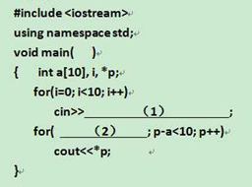( )
A、（1）a+i （2）p=a
B、（1）*(a+i) （2）*p=a
C、（1）a[i] （2）p=a[0]
D、（1）*(a+i) （2）p=a
参考答案：D
8、下列关于指针运算的描述错误的是（）。( )
A、指针变量是用于存储变量地址的变量
B、在一定条件下，指针变量可以为空值
C、可以使用指针变量来访问数组
D、指针变量可以用于存储常量或表达式的地址
参考答案：D
9、设有int a; 则下面定义及初始化指针p正确的语句是（）。( )
A、int *p=&a;
B、int *p=a;
C、int&p=&a;
D、int *p=*a;
参考答案：A
10、依据程序功能说明，按编号对应选择正确的答案选项，完善下面的程序功能。
程序功能：要求删除集合中重复元素后得到的新集合。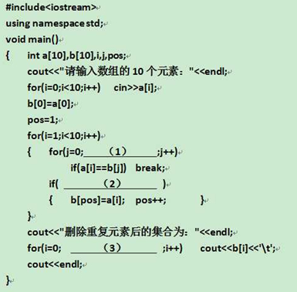( )
A、（1）j＜pos （2）j==pos （3）i＜pos
B、（1）j＜i （2）j＞=pos （3）i＜10
C、（1）j＜pos （2）j＜pos （3）i＜=pos
D、（1）j＜=pos （2）j==pos （3）i＜10
参考答案：A
11、设有int a[10],*p=a; 则下面（）能够正确表示数组元素的值。( )
A、a[p]
B、*(p+2)
C、p[a]
D、p+2
参考答案：B
12、设有int a; 则下面定义及初始化指针p正确的语句是（）。( )
A、int *p=&a;
B、int *p=a;
C、int&p=&a;
D、int*p=*a;
参考答案：A
13、依据程序功能说明，按编号对应选择正确的答案选项，完善下面的程序功能。
程序功能：把一个整数插入到一个由小到大的有序数列中，并仍然保持由小到大的顺序。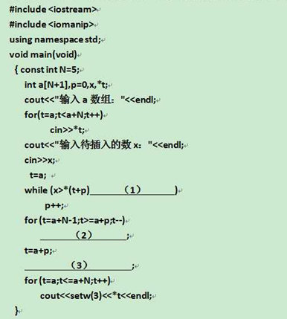( )
A、（1）||p＜N （2）t+1=t （3）t=x
B、（1）&&p＜N （2）*t=*(t+1) （3）*t=x
C、（1）&&p＜N （2）*(t+1)=*t （3）x=*t
D、（1）&&p＜N （2）*(t+1)=*t （3）*t=x
参考答案：D
14、设有int a[20], x, *pa=a; 如果要将数组a中下标为5的元素值赋给x，则以下不正确的语句为（）。( )
A、x=pa[5];
B、x=a[5];
C、x=*pa+5;
D、x=*(a+5);
参考答案：C

- 在线测试1
单项选择题
1、依据程序功能说明，按编号对应选择正确的答案选项，完善下面的程序功能。
程序功能：运用引用做为子函数的参数将x和y交换。请根据题意补充程序缺失的部分。( )
A、（1）swap(x,y) （2）int a ,int b
B、（1）swap(int x,int y) （2）int &a,int &b
C、（1）swap(x,y) （2）int &a,int &b
D、（1）swap(int x,int y) （2）int a,int b
参考答案：C
2、下面产生20~50之间随机数的表达式为。( )
A、rand( )%(50-20)
B、20+rand( )%(30)
C、20+rand( )%(29)
D、20+rand( )%(31)
参考答案：D
3、一个完整的可运行的C++源程序是__ __ _。( )
A、至少要由一个主函数和一个以上的子函数构成
B、至少要由一个且仅由一个主函数和零个或零个以上的多个子函数构成
C、至少要由多个主函数和一个以上的子函数构成
D、至少要由多个主函数和多个子函数构成
参考答案：B
4、Visual C++中，函数返回值的类型是由。( )
A、return 语句中的表达式类型所决定
B、调用该函数时的主调函数类型所决定
C、调用该函数时系统临时决定
D、在定义该函数时所指定的函数类型所决定
参考答案：D
5、下列叙述中正确的是（）。( )
A、C++程序中，main()函数必须在其它函数之后，函数内可以嵌套定义函数
B、C++程序中，main()函数必须在其它函数之前，函数内可以嵌套定义函数
C、C++程序中，main()函数必须在其它函数之前，函数内不可以嵌套定义函数
D、C++程序中，main()函数的位置没有限制，函数内不可以嵌套定义函数
参考答案：D
6、以下叙述中正确的是（）。( )
A、所有被调用的函数一定要在调用之前进行定义
B、可以在一个函数中定义另一个函数
C、主函数必须放在其他函数之前
D、构成C++程序的基本单位是函数
参考答案：D
7、下面哪一条C++语句显示范围-5到10之间的随机数（）。( )
A、1+rand( )%(10+5+1)
B、-5+rand( )%(10-5+1)
C、-5+rand( )%( 10+5+1)
D、10+rand( )%(10+1-5)
参考答案：C
8、正确的函数原型是（）。( )
A、int fun (int x ; int y )
B、int fun( int x , y )
C、int fun( int , int )
D、int fun( int ; int )
参考答案：C
9、C++中函数返回值类型是由（）。( )
A、定义该函数时所指定的函数类型决定
B、调用该函数时的主调函数类型决定
C、调用该函数时系统临时决定
D、return语句中的表达式类型决定
参考答案：A
10、以下正确的函数原型(声明)语句是（）。( )
A、double fun( a , b )
B、double fun(inta ;intb ) ;
C、double fun(inta , b )
D、double fun(int,int);
参考答案：D
11、使用setw(n)时需要增加文件包含（）。( )
A、#include ＜cmath＞
B、#include ＜ctime＞
C、#include ＜cstdlib＞
D、#include ＜iomanip＞
参考答案：D
12、使用setw(n)时需要增加文件包含（）。( )
A、#include ＜cmath＞
B、#include ＜iomanip＞
C、#include ＜cstdlib＞
D、#include ＜ctime＞
参考答案：B
13、下面的描述中，不正确的是 。( )
A、当通过引用传递变量时，接收函数可以改变该变量的内容
B、在C++有返回值的函数头定义中，不允许省略返回值的数据类型
C、void函数是在完成了指定任务后不返回值的函数
D、在函数头中，函数名后面的一对空括号代表函数不接受任何信息
参考答案：B
14、关于引用，下列说法中错误的是。( )
A、）引用是被引用的变量的别名；
B、引用主要是用来作函数的形参；
C、在声明引用时，要给它另开辟内存单元；
D、在声明引用时，必须同时初始化；
参考答案：C
15、若有函数原型“int sum(int *x, int *y)；”，则使用语句“cout＜＜sum(&a，&b)；”调用该函数时，实参变量a和形参变量x之间的数据传递方式为（）。( )
A、指针传递
B、引用传递
C、值传递
D、内容传递
参考答案：A
16、要求函数的功能是交换x和y中的值，且通过正确调用返回交换结果。能实现正确交换功能的函数是（）。( )
A、void funa（int x, int y） {int p; p=x;x=y;y=p;}
B、void funb（int x, int y）{int t; t=x;x=y;y=t;}
C、void func（int *x, int *y）{*x=*y;*y=*x;}
D、void fund（int&x, int&y）{x=x+y; y=x-y; x=x-y; }
参考答案：D
17、若有函数原型“int sum(int &x, int &y)；”，则使用语句“cout＜＜sum(a，b)；”调用该函数时，实参变量a和形参变量x之间的数据传递方式为（）。( )
A、指针传递
B、引用传递
C、值传递
D、值传递
参考答案：B
18、若函数原型为int fun( int&x , int *y ); 调用该函数时的形式为fun( a , &b ); 则实参变
量a与形参变量x之间的数据传递方式为（）。( )
A、指针传递
B、值传递
C、引用传递
D、内容传递
参考答案：C
19、若用数组名作为函数调用的实参，传递给形参的是（）。( )
A、数组元素的个数
B、数组在内存中的首地址
C、数组全部元素的值
D、数组的长度
参考答案：B
20、若函数原型为int fun ( int&x , int *y ); 调用该函数时的形式为fun( a , &b ); 则实参变量a与形参变量x之间的数据传递方式为（）。( )
A、值传递
B、引用传递
C、指针传递
D、内容传递
参考答案：B

- 在线测试2
单项选择题
1、依据程序功能说明，按编号对应选择正确的答案选项，完成下面的程序＜br/＞程序功能：产生10到100之间的两个随机整数，计算并输出这两个随机整数和，差，积商的值。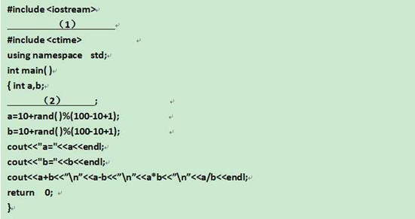( )
A、（1）#include ＜cmath＞ （2）srand(time(NULL))
B、（1）#include ＜cmath＞ （2）srand(100)
C、（1）#include ＜cstdlib＞ （2）srand(time(NULL))
D、（1）#include ＜cstdlib＞ （2）srand(100)
参考答案：C
2、依据程序功能说明，按编号对应选择正确的答案选项，完善下面的程序功能。＜br/＞程序功能：采用冒泡法，对a数组中的数据按由小到大的顺序存放并输出。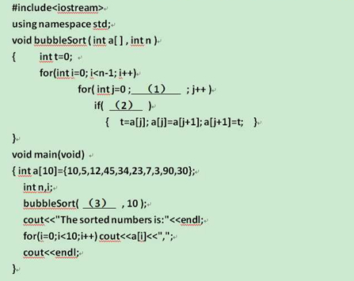( )
A、（1）j＜n-1 （2）a[j]＜a[j+1] （3）&a
B、（1）j＜n-i （2）a[j]＞a[j+1] （3）a
C、（1）j＜n-i-1 （2）a[j]＞a[j+1] （3）a
D、（1）j＜n-i-1 （2）a[j]＞a[j+1] （3）a[0]
参考答案：C
3、依据程序功能说明，按编号对应选择正确的答案选项，完善下面的程序功能。＜br/＞程序功能：键盘输入的数据存入a数组，然后将a数组中的数据按相反顺序存放并输出。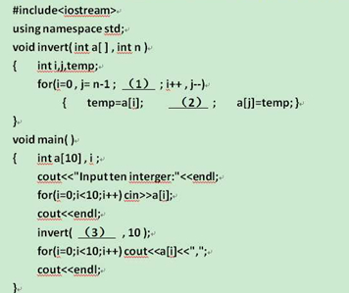( )
A、（1）i＜j （2）a[i]=a[j] （3）a
B、（1）i＜=j （2）a[i]=a[j] （3）a
C、（1）i＜10 （2）a[j]=a[i] （3）&a
D、（1）i＜=j （2）a[i]= temp （3）a[0]
参考答案：A
4、依据程序功能说明，按编号对应选择正确的答案选项，完善下面的程序功能。
程序功能：将键盘输入的10个数据按相反顺序存放并输出。( )
A、（1）void invert(int *,int ); （2）invert(a,10); （3）i＜j
B、（1）void invert(int ,int ); （2）invert(a[10],10); （3）i＞j
C、（1）void invert(*p,n); （2）invert(p,10); （3）i==j
D、（1）void invert(int *,int ); （2）invert(a[],10); （3）i＜j
参考答案：A
5、依据程序功能说明，按编号对应选择正确的答案选项，完善下面的程序功能。
程序功能：输入两个数，输出最大数( )
A、（1）int max(int x, y); （2）c=max(a,b); （3）int z;
B、（1）int max(x, y); （2）c=max(a,b); （3）int x,y,z;
C、（1）int max(int x,int y); （2）c=max(x, y); （3）int z;
D、（1）int max(int x,int y); （2）c=max(a,b); （3）int z;
参考答案：D
6、依据程序功能说明，按编号对应选择正确的答案选项，完善下面的程序功能。
程序功能：计算并输出x的n次方( )
A、（1）double power (double x, int n); （2）power(x,n) （3）double val;
B、（1）double power (int x, double n); （2）power (double x, int n) （3）double val = 1.0, double x;
C、（1）double power (double x, int n) （2）power(5,2) （3）double val = 1.0;
D、（1）double power (double x, int n); （2）power(5,2) （3）double val = 1.0;
参考答案：D

- 在线测试3
一、多项选择题
1、下面程序完成求fibonacci数列前20项(开始两项为1)的功能。说明：该程序中有两处语法错误，分别是（）
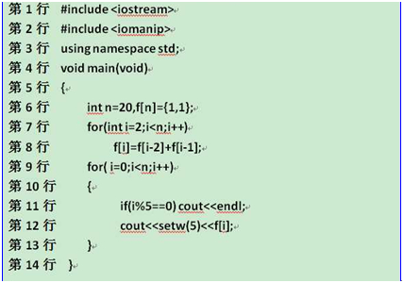
A、第6行，改为int n=20,f[20]={1,1};
B、第7行，改为for(inti=2;i＜=n;i++)
C、第9行，改为for(int i=0;i＜n;i++)
D、第11行，改为if(i%5=0)
参考答案：A,C
- 本程序的功能是将一个整数插入到一个有序数列中，并仍然保持有序。说明：本程序中有两处语法错误，分别是（）
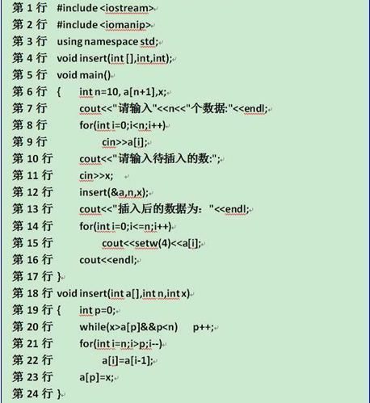
A、第4行，改为void insert(int ,int,int);
B、第6行，改为{ int n=10, a[11],x;
C、第6行，改为{ int n=10,int a[11],x;
D、第12行，改为insert(a,n,x);
参考答案：B,D
3、以下是实现将一个数组中的数据按照相反顺序存放的程序。说明：该程序中有两处语法错误，分别是（）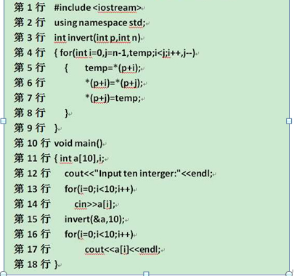( )
A、第3行，改为void invert(int *p,int n);
B、第6行，改为*(p+i)=(p+j);
C、第6行，改为 (p+i)=(p+j);
D、第15行，改为invert(a,10);
参考答案：A,D
二、判断题
1、函数可以嵌套定义和嵌套使用。
参考答案：×
2、C++中程序的执行是按照函数排列的先后顺序依次执行的。
参考答案：×
3、sin(30.0)求的是角度为30度的正弦值。
参考答案：×
4、sin(55.0)求的是角度为55度的正弦值。
参考答案：×
5、C++程序中主函数必须要放在子函数之前。
对 错
参考答案：×
6、通过语句rand( )%(20-5+1)可产生范围是5到20之间的随机数。
对 错
参考答案：×
7、一个完整的可运行的C++源程序是至少要由一个主函数和多个子函数构成。
对 错
参考答案：×
8、对void函数的调用是以语句本身出现的。
对 错
参考答案：√
9、函数可以嵌套定义和嵌套调用。
对 错
参考答案：×
10、Visual C++6.0中，使用语句srand(time(NULL))来初始化随机数产生器。
对 错
参考答案：√
11、在C++中，实参与形参结合方式有3种：值调用、引用调用、地址调用。值调用的特点是参数值的传递是单向的。
参考答案：√
12、有如下程序段：inti=10; int&ri=i; ri=5; 则执行的结果：i的值为5。
参考答案：√
13、数组名作为实参调用子函数时，其对应的形参数组和它共享相同的内存单元。
参考答案：√
14、函数定义中的形参名和函数调用中的实参名必须要相同。
参考答案：×

